新 书 推 荐

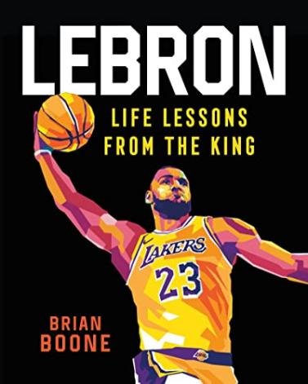
中文书名：《勒布朗：来自国王的人生教训》
英文书名：LEBORN: Life Lessons from the King
作 者：Brian Boone and Gilang Bogy
出 版 社：Castle Point Books
代理公司：St. Martin/ANA/Conor Cheng
页 数：144页
出版时间：2022年9月
代理地区：中国大陆、台湾
审读资料：电子稿
类 型：传记和回忆录

内容简介：

来自史上最伟大篮球运动员之一的成功秘诀

勒布朗·詹姆斯（LeBron James）是一位传奇球星，他受到队友、球迷以及数百万视他为榜样的年轻人的钦佩。从他在球场上的卓越功绩，到为了帮助其家乡俄亥俄州阿克伦进行重建而进行的慈善事业，本书讲述了勒布朗的故事，详细地描绘了这个极具天赋、个性鲜明、受人爱戴、超凡脱俗的人物。

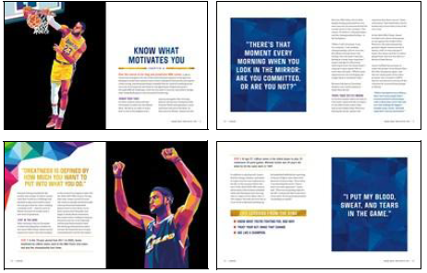
本书包含：

-国王詹姆斯本人的励志语录

-勒布朗早年的经历，他的成名及最辉煌的成就

-博吉·吉拉格（Gilang Bogy）体现冠军精神的原创插画

-世间真理和来之不易的经验教训，激励你自己走向卓越

作者简介：

布莱恩·布恩（Brian Boone）编著有畅销书《约翰叔叔的浴室读本》（Uncle John’s Bathroom Reader），该书内容包括各种琐事和幽默故事。他著有《我爱摇滚乐（除了我讨厌它的时候）》( I Love Rock n' Roll (Except When I Hate It) )，并与人合著了《美国发明：改变现代生活的大创意》(Big Ideas That Changed Modern Life)和《如何制造“纸”飞机》(How to Make Paper Airplanes)。

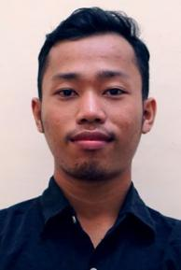
博吉·吉拉格（Gilang Bogy）为世界各地的品牌和公司创作数字插图，他合作的公司包括德国可口可乐、欧洲体育和日本AIG。他的流行艺术、几何风格的创作灵感来自他的祖国印度尼西亚。你可以在Instagram上看到他的最新作品。

谢谢您的阅读！
请将反馈信息发至：程衍泽（Conor Cheng）
安德鲁·纳伯格联合国际有限公司北京代表处
北京市海淀区中关村大街甲59号中国人民大学文化大厦1705室
邮编：100872
电话：010-82504406
传真：010-82504200
Email：Conor@nurnberg.com.cn
网址：http://www.nurnberg.com.cn
豆瓣小站：http://site.douban.com/110577/
新浪微博：安德鲁纳伯格公司的微博_微博 (weibo.com)
微信订阅号：ANABJ2002
